Двигатель КМ45
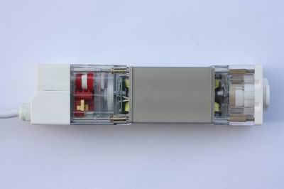
Размеры 49*60*299(мм)
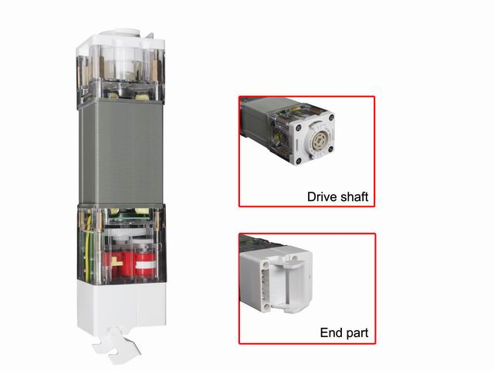
Характеристики:
1. механическая настройка, точность и стабильность, синфазный привод, постоянная скорость.
2. возможность использования как для прямого, так и для изогнутого карниза.
3. Большой крутящий момент, большой КПД.
4. Уровень шума соответствует требованиям Санитарно-эпидемиологические правила и нормативы СанПиН 2.1.2.2645-10

Технологические параметры
Тип двигателя | напряжение | частота | мощность | Крутящий момент | Скорость угловая | Скорость линейная | Класс изоляции | Класс защиты
KM45 | 230V/120V | 50Hz/60Hz | 45W | 1.2Nm | 88.6/106.3rom | 12/14cm/S | I.cl.E | IP41
KE30 | 230V/120V | 50Hz/60Hz | 30W | 0.8Nm | 88.6/106.3rpm | 12/14cm/S | I.cl.E | IP41
KE60 | 230V/120V | 50Hz/60Hz | 30W | 1.8Nm | 88.6/106.3rpm | 12/14cm/S | I.cl.E | IP41
Грузоподъемность:
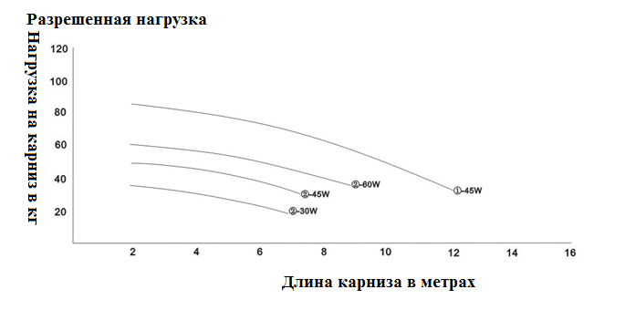
Способ подключения:
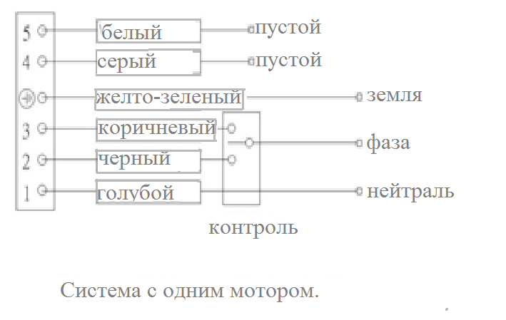

Применение:
